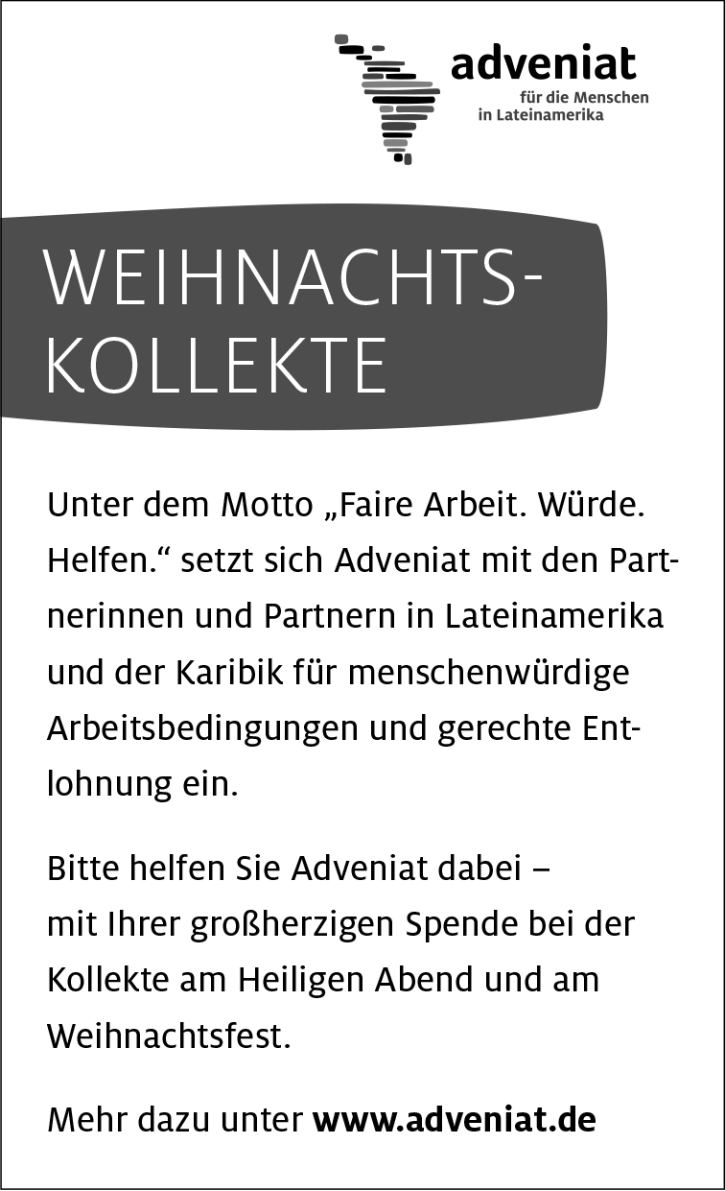 | 

Katholisches Pfarramt Gaustadt St. Josef,
Dr.-Martinet-Str. 11, 96049 Bamberg-Gaustadt
Tel.: +49 (0951) 96588-0 – Fax: +49 (0951) 96588-32
Kto. Nr. 130534 bei der Spk Bamberg, BLZ 770 500 00
IBAN: DE54 7705 0000 0000 1305 34
ViSdP.: S. Sahayaraj, Pfarradministrator
http://www.st-josef-gaustadt.de
st-josef.gaustadt@erzbistum-bamberg.de

Das Pfarrbüro ist bis einschl. 03.01.2018 geschlossen!!!
Pater Solomon Sahayaraj erreichen Sie am besten nach vorheriger telefonischer Vereinbarung.
Die Notfallseelsorge Bamberg ist 24 Stunden täglich über die, Tel. 0800 1110111, erreichbar.

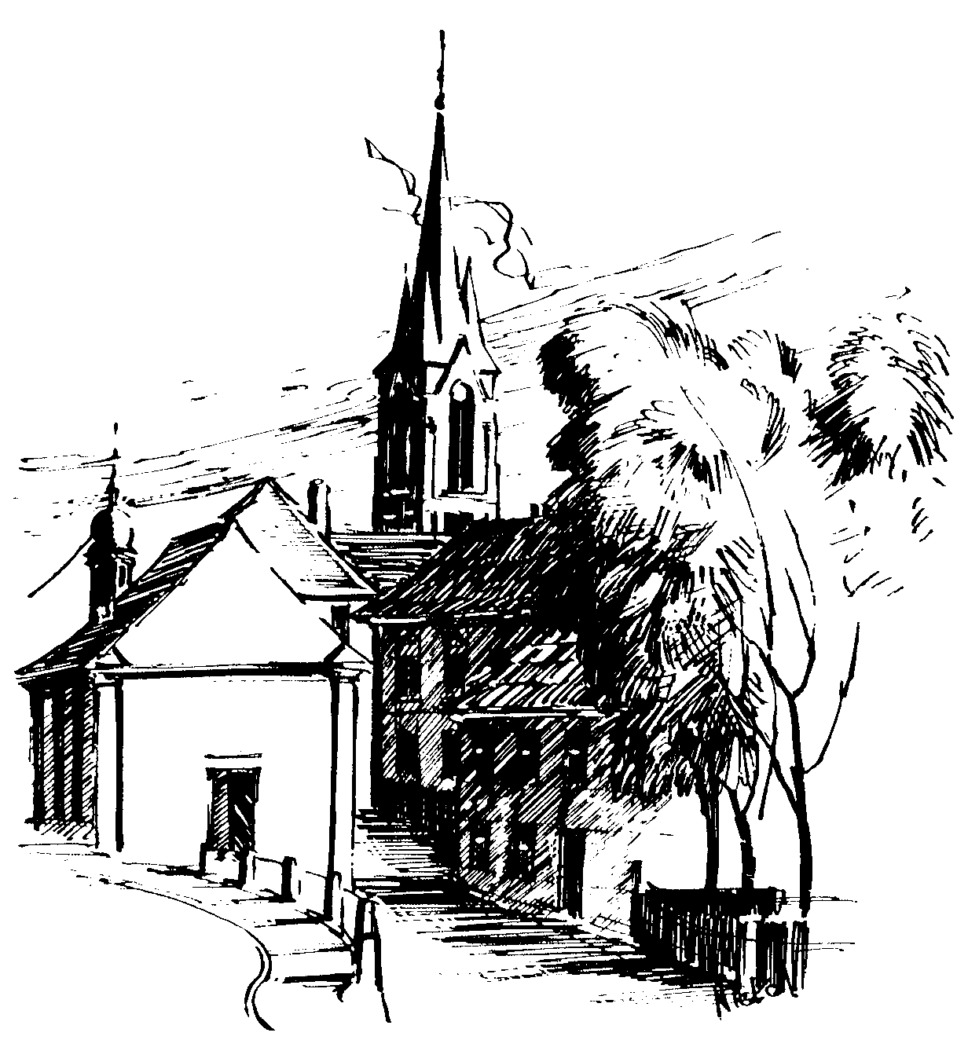 | Gottesdienstordnung  vom 24.12.2017 bis zum 07.01.2018  und  Mitteilungen für die Pfarrgemeinde  Weihnachten u. 1. Weihnachtswoche

Hochfest der Geburt unseres Herrn Jesus
Christus – Weihnachten
Heiliger Abend – Heilige Nacht

Samstag, 23.12.2017
15.00h portug. Eucharistiefeier in der Sebastianikapelle
18.30h Eucharistiefeier , Gebetsanliegen für + Apollonia MACKERT – (f. ++ Johann u. Philomena NUNNER) in der Pfarrkirche

Sonntag, 24.12.2017
15.30h Krippenspiel, Kindermette in der Pfarrkirche
22.00h musikalische Einstimmung auf die Christmette in der Pfarrkirche
22.30h Eucharistiefeier (Christmette) in der Pfarrkirche
Gebetsanliegen für alle lebenden und verstorbenen Pfarrangehörigen
Kollekte an diesem Sonntag für Adveniat

Erster Weihnachtstag

Montag, 25.12.2017
10.00h Eucharistiefeier, Gebetsanliegen für + Karl Ferdinand ZACHAS – (f. + Maria HASSFURTHER) in der Pfarrkirche
16.00h portug. Weihnachtsmesse in der Pfarrkirche
Kollekte für Adveniat

Hl. Stephanus - Fest

Dienstag, 26.12.2017
10.00h Eucharistiefeier mit Kindersegnung und
Tauffeier für Jakob FUCHS
Krankenkommunion Zuhause in der Pfarrkirche
Gebetsanliegen für alle lebenden und verstorbenen Pfarrangehörigen

Mittwoch, 27.12.2017 Hl. Johannes, Evangelist - Fest
9.00h Eucharistiefeier, Gebetsanliegen für + Rudi BINDER zum Jahrestag in der Sebastianikapelle

Donnerstag, 28.12.2017 Unschuldige Kinder - Fest
18.30h Eucharistiefeier, Gebetsanliegen für + Margareta FERCH
in der Sebastianikapelle

Freitag, 29.12.2017
9.00h Eucharistiefeier im Seniorenzentrum

Fest der Hl. Familie

Samstag, 30.12.2017
15.00h portug. Eucharistiefeier in der Sebastianikapelle
18.30h Eucharistiefeier , Gebetsanliegen nach Meinung – (f. ++ Familie PFISTER, REICHERT u. Angeh.) – (f. ++ Josef u. Ruth SCHREPFER) – (f. ++ Dora REINFELDER u. Angeh.) – (f. + Andreas STOLLBERGER) in der Pfarrkirche

Sonntag, 31.12.2017
8.30h ukr. Eucharistiefeier im byz. Ritus in St. Johannes d. Täufer
10.00h Eucharistiefeier mit Jahresschluss in der Pfarrkirche
Gebetsanliegen für alle lebenden und verstorbenen Pfarrangehörigen
Kollekte an diesem Sonntag für die Pfarrei

Hochfest der Gottesmutter Maria (Neujahr)

Montag, 01.01.2018
18.30h Eucharistiefeier in der Pfarrkirche
Gebetsanliegen für alle lebenden und verstorbenen Pfarrangehörigen
Kollekte an diesem Sonntag für die Pfarrei

Dienstag, 02.01.2018 Hl. Basilius der Große u. Hl. Gregor v. Nazianz
18.30h Eucharistiefeier in der Sebastianikapelle

Mittwoch, 03.01.2018
9.00h Eucharistiefeier in der Sebastianikapelle

Donnerstag, 04.01.2018
18.30h Eucharistiefeier, Gebetsanliegen für + Theresia
BRAHMANN in der Sebastianikapelle

Freitag, 05.01.2018
9.00h Eucharistiefeier im Seniorenzentrum

Dreikönige - Erscheinung des Herrn - Hochfest

Samstag, 06.01.2018
10.00h Eucharistiefeier mit der Feuerwehr Gaustadt in der Pfarrkirche
Gebetsanliegen für alle lebenden und verstorbenen Pfarrangehörigen
Kollekte an diesem Sonntag für Afrikatag
15.00h portug. Eucharistiefeier in der Sebastianikapelle

Sonntag, 07.01.2018 Taufe des Herrn
8.30h ukr. Eucharistiefeier im byz. Ritus in St. Johannes d. Täufer
10.00h Eucharistiefeier mit den Sternsingern und den
Tauffamilien aus 2017 in der Pfarrkirche
Gebetsanliegen für alle lebenden und verstorbenen Pfarrangehörigen
Kollekte an diesem Sonntag für Afrikatag
Beichtgelegenheit nach Vereinbarung
Eucharistiefeiern im Seniorenzentrum St. Josef: täglich um 9.30h, freitags um 9.00h
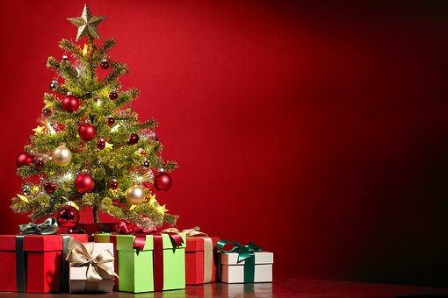 | Wir wünschen allen ein frohes und gesegnetes Weihnachtsfest und einen guten Rutsch ins neue Jahr 2018!!

